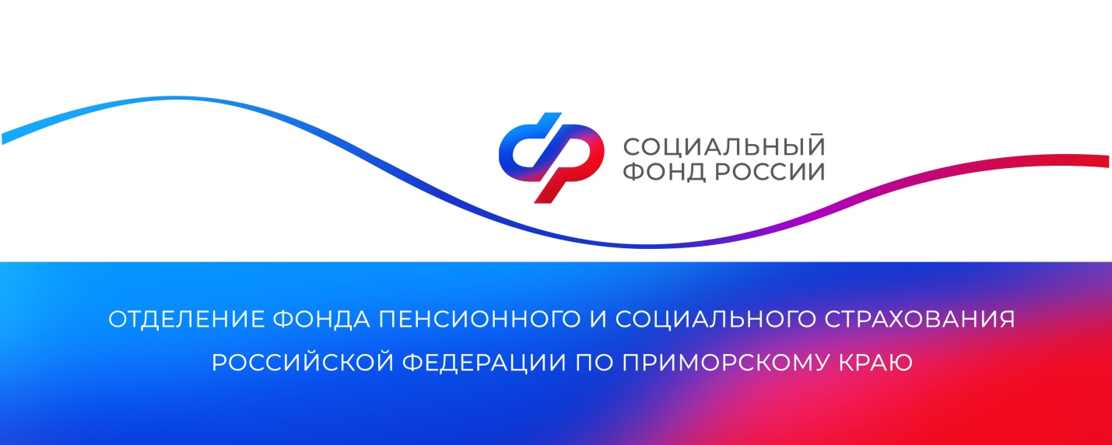

**1,5 тысячи будущих мам получают единое пособие от Отделения СФР по Приморскому краю**

*Жительницы Приморского края, ожидающие появления малыша, могут обратиться за получением единого пособия. В настоящий момент меру поддержки получают 1 484 будущие мамы в регионе.*

Одно из основных условий получения единого пособия беременным женщинам является постановка на учет в медорганизации на ранних сроках — до 12 недели беременности. В случае одобрения выплату назначат с месяца постановки на учет, но не ранее 6 недели беременности. Пособие будет поступать ежемесячно до рождения малыша, а после семья может продолжить получать меру поддержки до достижения ребенком 17 лет.

Размер выплаты варьируется в зависимости от доходов семьи и составляет 50, 75 или 100% от прожиточного минимума трудоспособного населения в регионе. В Приморском крае в 2025 году это — 23 001 рубль.

«При оформлении единого пособия учитываются имущественная обеспеченность семьи и занятость родителей. Выплата предоставляется семьям со среднедушевым доходом, не превышающим величину регионального прожиточного минимума на душу населения. В Приморье в 2025 году этот показатель — 21 102 рубля. С начала года также было введено правило минимального дохода каждого трудоспособного члена семьи. Доход должен составлять не менее 4 МРОТ, т.е. не менее 89 760 рублей за 12 месяцев. Данное условие не распространяется на родителей, которые в расчетном периоде не работали по уважительным причинам, например, на многодетных мам», — рассказала руководитель Отделения СФР по Приморскому краю **Александра Вовченко.**

Будущая мама должна иметь гражданство Российской Федерации и постоянно проживать в России. Также для получения пособия в Приморском крае важно наличие регистрации по месту жительства или месту пребывания в регионе. При отсутствии регистрации необходимо подтверждение фактического проживания в Приморье.

Заявление можно подать на портале госуслуг, а также лично в МФЦ или в клиентской службе Отделения Социального фонда по Приморскому краю. Если заявление подано в течение полугода после рождения ребёнка, пособие назначается с месяца рождения. Если позже — с месяца обращения.

После назначения пособия женщина должна посещать своего врача на сроках 10-14 недель, 18-22 недели, 30-32 недели беременности. Если пропустить прием, то выплата будет приостановлена.

Помимо единого пособия Отделение СФР по Приморскому краю предоставляет семьям единовременную выплату при рождении ребенка, пособие по беременности и родам, ежемесячную выплату по уходу за ребенком до 1,5 лет, а также материнский капитал и поддержку семьям военнослужащих по призыву.

Получить дополнительную информацию жители региона могут по номеру телефона единого контакт-центра: 8 800 100 00 01 (звонок бесплатный, режим работы региональной линии — пн-чт с 8:30 до 17:30, пт — до 16:15) и в аккаунтах Отделения фонда по Приморскому краю в социальных сетях — [ВКонтакте](https://vk.com/sfr_primorsky) и [Одноклассники](https://ok.ru/sfr.primorsky).

*Пресс-служба Отделения СФР по Приморскому краю*